  - Bilaga Trädgårdsår 3-4

Det slutna kretsloppet
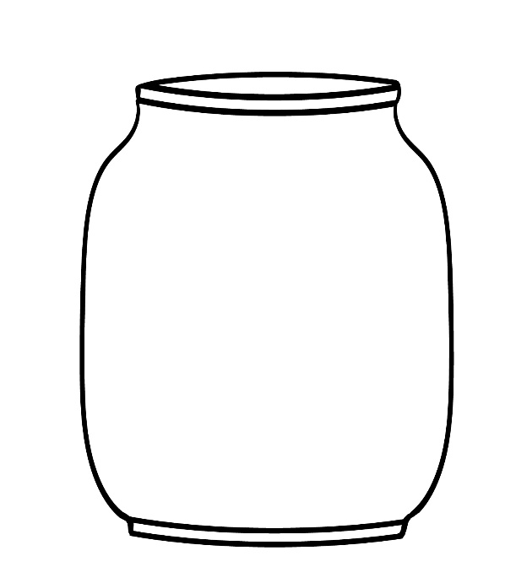
Så här såg burken ut när vi planterat i den (rita och beskriv materialen och utgångsläget)
______________________________________
______________________________________
______________________________________
______________________________________
______________________________________
______________________________________
______________________________________
______________________________________
______________________________________

Min hypotes. Så här tror jag att det kommer att se ut om två veckor:
För att:
______________________________________
______________________________________
______________________________________
______________________________________
______________________________________
______________________________________
______________________________________
______________________________________
______________________________________

Så här gick det:
_________________________________________________________________________________________
_________________________________________________________________________________________
_________________________________________________________________________________________
_________________________________________________________________________________________

